

Universidad Tecnológica Nacional
Facultad Regional Buenos Aires

TURNO: Noche
GRUPO: 01
CURSO: K-5052

SISTEMAS DE GESTIÓN II
AÑO 2009

JEFE DE CÁTEDRA: Dr. José Tana

PROFESOR A CARGO: Ing. Jorge Grandoso

AYUDANTE: Ing. Diego Ibañez

TEMA: TP Libro

1984 – George Orwell
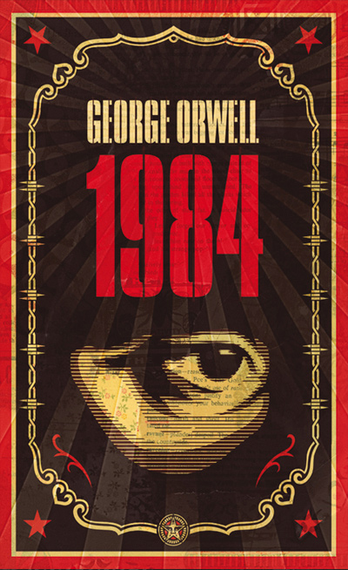

Alumno: CASTIGLIONE, Ricardo David
Legajo: 118538-0

Fecha de Entrega: 05/06/2009

INDICE

Objetivo 3
Introducción 4
Biografía del Autor 4
Mapa Mental de 1984 6
Relación con SG II 9
La Comunicación 9
PNL 10
Escucha Activa 11
Conclusión 13
ANEXOS 15
Anexo I – Hemisferios Cerebrales 15
1. Introducción 15
2. Hemisferios Izquierdo y Derecho 16
3. Hemisferio Dominante 16
Anexo II – Mapas Mentales y PNL 17
1. ¿Qué es un Mapa Mental? 17
2. ¿Por qué es útil un Mapa Mental? 17
3. ¿Cómo se hace un Mapa Mental? 17
4. Mapas Mentales en PNL 17
Anexo III – Mapa 1984 19
Bibliografía 20

Objetivo

El presente trabajo tiene dos propósitos a nivel general. El primero, es la lectura de un libro no técnico, mediante la cual, por un lado, se pretende fomentar en el alumno la lectura de temas que no estén relacionados con conceptos técnicos como pueden ser los relacionados con sistemas de información y por el otro, para influir en el desarrollo del hemisferio derecho del cerebro (ver Anexo I – Hemisferios Cerebrales), para desestructurar el pensamiento lógico que fuimos adquiriendo a lo largo de una carrera ingenieril. El segundo propósito, es llevar a la práctica los temas teóricos vistos durante la cursada de la materia, estableciendo una relación entre ellos y el libro elegido para el desarrollo del trabajo. Esto último ayuda a fijar los conocimientos, ya que luego de haber sido usados perduran por más tiempo que en el caso de haber sido aprendidos solo para la aprobación de un examen.

Introducción

Biografía del Autor

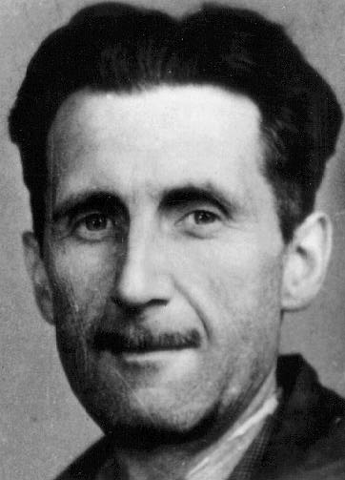
George Orwell, seudónimo de Eric Arthur Blair (Motihari, India Británica, 25 de junio de 1903 - Londres, 21 de enero de 1950), fue un escritor y periodista británico, cuya obra lleva la marca de las experiencias personales vividas por el autor en tres etapas de su vida: su posición en contra del imperialismo británico que lo llevó al compromiso como representante de las fuerzas del orden colonial en Birmania durante su juventud; a favor de la justicia social, después de haber observado y sufrido las condiciones de vida de las clases sociales de los trabajadores de Londres y París; en contra de los totalitarismos nazi y soviético, tras su participación en la Guerra Civil Española.
Orwell es uno de los ensayistas en lengua inglesa más destacados del siglo XX, y más conocido por dos novelas críticas del totalitarismo estalinista: "Rebelión en la granja", y "1984" (la cual escribió y publicó en sus últimos años de vida).
Testigo de su época, Orwell es en los años 30 y 40 cronista, crítico de literatura y novelista. De su producción variada, las dos obras que tuvieron un éxito más duradero fueron dos textos publicados después de la segunda guerra mundial: «Rebelión en la granja» y, sobre todo «1984», novela en la que crea el concepto de «Gran Hermano» que desde entonces pasó al lenguaje común de la crítica de las técnicas modernas de vigilancia.
El adjetivo «orwelliano» es frecuentemente utilizado en referencia al universo totalitarista imaginado por el escritor inglés.
Eric Blair nació en Motihari, una colonia británica de la India, el 25 de junio de 1903. Era hijo de Ida Mabel Limouzin Blair, de ascendencia birmana y de Richard Walmsley, administrador del departamento de opio del gobierno indio.
A los dos años se trasladó con su madre y hermana mayor a Inglaterra y no volvería a ver a su padre hasta 1907, cuando éste visita Inglaterra durante tres meses antes de partir de nuevo hacia la India. Además, Eric tenía una hermana mayor llamada Marjorie y una hermana menor llamada Avril.
Eric Blair se convirtió en George Orwell en 1933, mientras el autor escribía para el New Adelphi, vivía en Hayes, Middlesex, y trabajaba como profesor de escuela. Adoptó este pseudónimo para no incomodar a sus padres con Sin blanca en París y Londres. Llegó a considerar otros nombres literarios como Kenneth Miles o H. Lewis Allways, antes de decidirse por un nombre que deja traslucir el afecto que siempre había sentido por la tradición y la campiña inglesa: Jorge es el santo patrón de Inglaterra (y Jorge V era el soberano en ese entonces), mientras que el río Orwell, en Suffolk, es uno de los lugares más emblemáticos para muchos ingleses. Blair también pensó que un apellido que empezara con la letra "O" le daría una mejor posición a sus libros en los estantes de las librerías.
Orwell contrajo matrimonio con Eileen O´Shaughnessy en 1936, y adoptaron un niño, Richard Horatio Blair. Su esposa, sin embargo, murió nueve años más tarde, en 1945, durante una operación.
Se ha revelado en 2005, mediante un informe de la inteligencia británica, que Orwell mismo fue observado durante alrededor de 12 años por la policía de aquel país en vista de su aparente vinculación con movimientos de izquierdas. Se cree que ésta fue una de las principales inspiraciones a la hora de plasmar su famosa novela 1984.
En octubre de 1949, poco antes de su muerte, se casó en segundas nupcias con Sonia Brownell. Orwell murió en Londres a la edad de 46 años, de tuberculosis, enfermedad que había contraído durante el periodo que describe en Sin blanca en París y Londres. Pasó los últimos tres años de su vida entre hospitales. Poco antes de morir, pide que se le entierre de acuerdo al rito anglicano. Falleció el 21 de enero de 1950. Sus restos reposan en Sutton Courtenay, Oxfordshire.

Mapa Mental de 1984
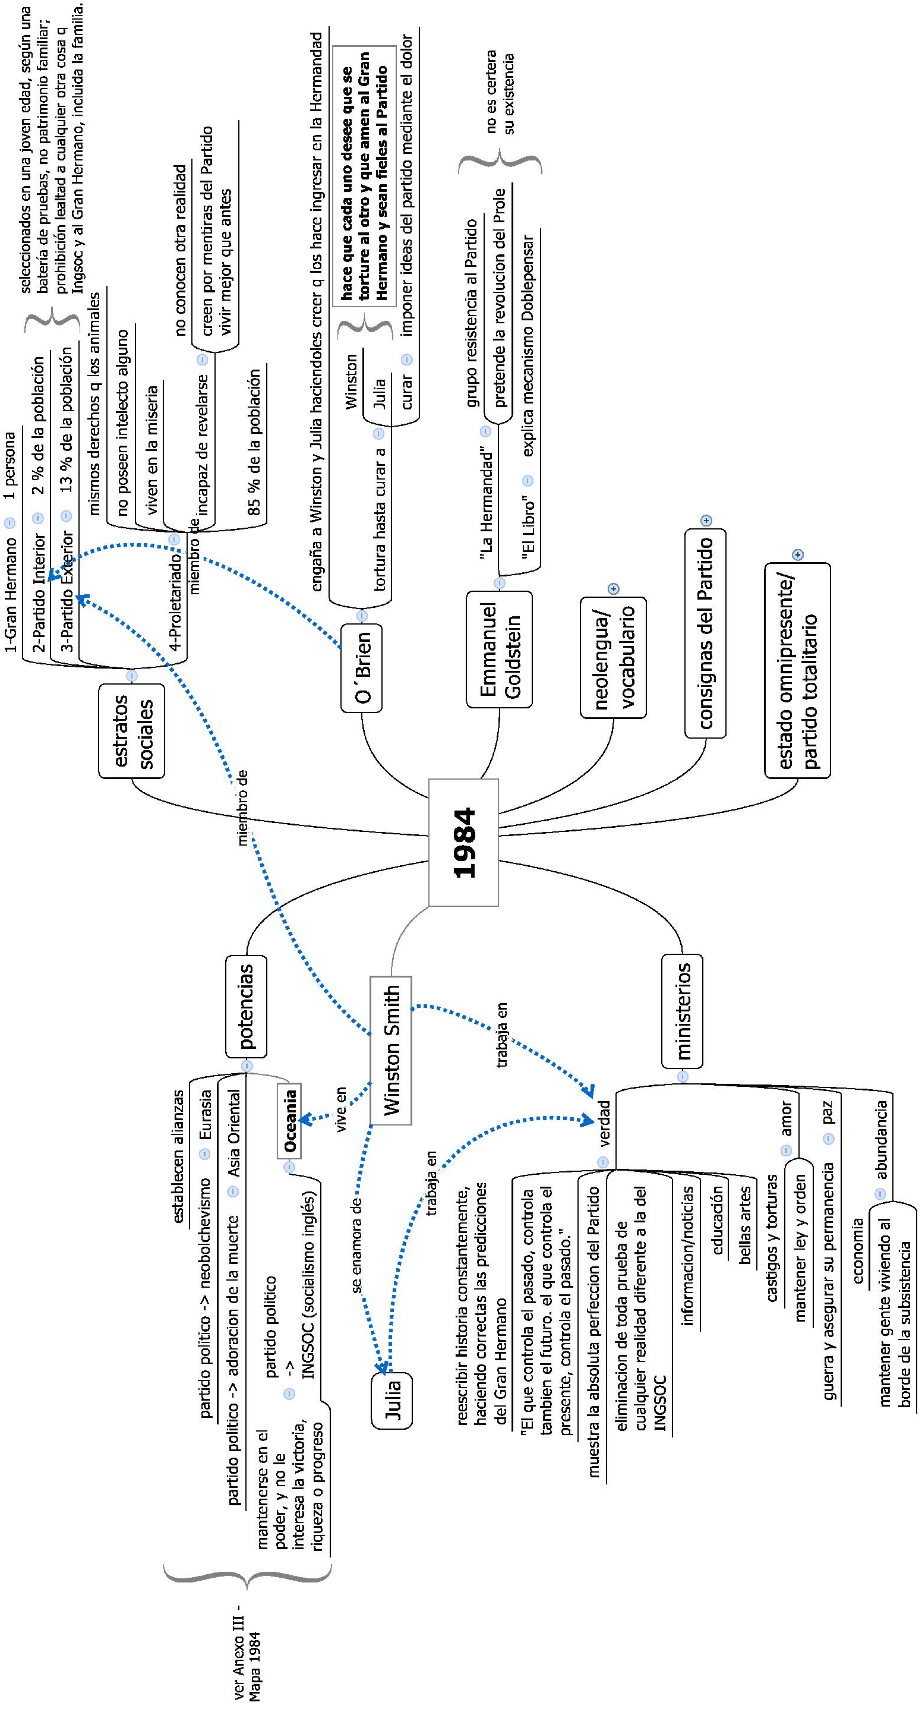
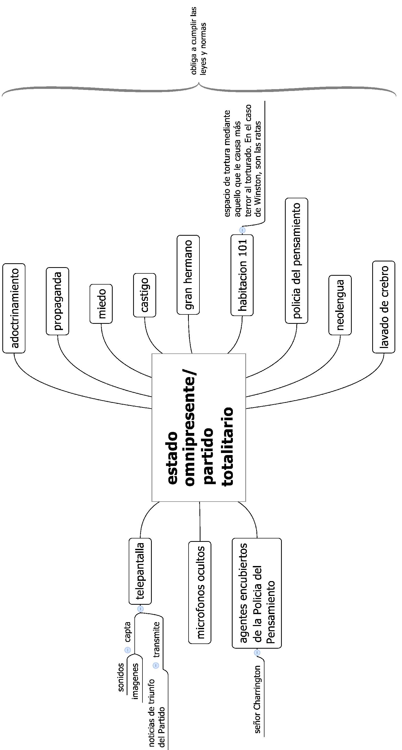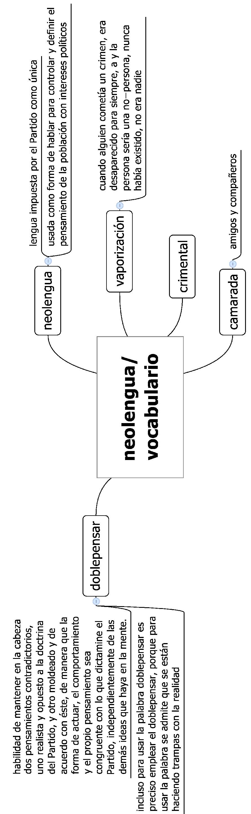
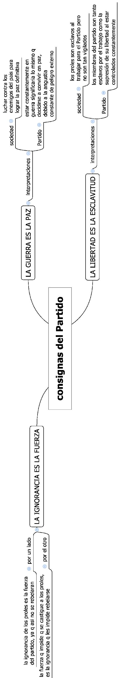

Relación con SG II

La Comunicación

…“Además, sólo con ver a Goldstein o pensar en él surgían el miedo y la ira automáticamente”… ([1984], pág. 19)
En la cita precedente, se puede observar la relación que presenta con respecto a la comunicación. Respecto de las componentes consideradas mas relevantes en esta comunicación, se puede determinar que el medio por el cual se transporta el mensaje es la telepantalla, teniendo como fuente la generación de odio. Los receptores son los miembros del Partido que están presentes en los “Dos Minutos de Odio”, los cuales se encuentran inmersos en un ambiente de miedo e ira que es emanado por cada uno de los integrantes allí presentes, que es dado en respuesta del mensaje no verbal recibido, que es la mero pensamiento o visualización de Goldstein.

…“Momentáneamente, sorprendió la mirada de O’Brien. Éste se había levantado; se había quitado las gafas volviéndoselas a colocar con su delicado y característico gesto. Pero durante una fracción de segundo, se encontraron sus ojos con los de Winston y éste supo –sí, lo supo- que O’Brien pensaba lo mismo que él. Un inconfundible mensaje se había cruzado entre ellos.”… ([1984], pág. 23)
La cita anterior, presenta un caso de comunicación con mensaje no verbal entre Winston (de ahora en más el receptor) y O’Brien (emisor), que se estableció mediante una mirada, la cual representó en el receptor una sensación de confianza/complicidad por parte del emisor. Al tener un mejor conocimiento del emisor del mensaje, puedo determinar que en realidad ese era el sentido del mensaje que quería emitir, pero no era lo que realmente sentía, ya que como se puede apreciar mas adelante en la novela, este personaje es quien engaña y, posteriormente, tortura a Winston.

…”Syme levantó la vista:
- Aquí viene Parsons – dijo.
Algo en el tono de su voz parecía añadir, <<ese idiota>> Parsons,”… ([1984], pág. 63)
En esta oportunidad, podemos observar como la señal emitida por el tono de voz de Syme, es captada por Winston, añadiendo la información que se ve en la cita.

…” Había nombrado Julia un sitio donde podían encontrarse, después de trabajar, cuatro días más tarde. Era una calle en uno de los barrios más pobres donde había un mercado con mucha gente y ruido. Estaría por allí, entre los puestos, como si buscara cordones para los zapatos o hilo de coser. Si le parecía que no había peligro se llevaría el pañuelo a la nariz cuando se acercara Winston. En caso contrario, sacaría el pañuelo. Él pasaría a su lado sin mirarla. Pero con un poco de suerte, en medio de aquel gentío podrían hablar tranquilos durante un cuarto de hora y ponerse de acuerdo para otra cita.”… ([1984], pág. 135)
Se puede ver en este párrafo extraído del libro, la utilidad de la comunicación no verbal mediante la realización de una acción para enviar un mensaje, que previamente habían acordado cual sería. La acción es el hecho de llevarse el pañuelo a la nariz; el mensaje enviado es una alerta de peligro.

A modo general, en una primera instancia, en relación con la neolengua, debido a la reducción de palabras y a al sentido que representa la creación de tal lenguaje, me lleva a pensar en una acotación en el contenido de un mensaje, haciendo que el mismo sea lo mas específico posible. A su vez, una vez que la 11^{va} edición del diccionario de neolengua este en vigencia y su aplicación sea obligatoria, esto limitara la capacidad de pensar de las personas, provocando un desentendimiento de mensajes que no respeten dicho lenguaje.
Hacia el año 2050, se prevé que las comunicaciones disminuyan hasta lo mínimo indispensable, de esta forma el Partido evitaría totalmente la posibilidad de formación de conspiraciones o de discusiones acerca del Partido o cualquier tema que a el mismo no le conviene se hable.

PNL

…”Sus gafas, sus movimientos acompasados y el hecho de que llevaba una vieja chaqueta de terciopelo negro le daban un cierto aire intelectual como si hubiera sido un hombre de letras o quizás un músico. De voz suave algo apagada, tenía un acento menos marcado que la mayoría de los proles.”… ([1984], pág. 101 y 102)
Es esta cita, puedo notar una relación con el concepto de Anclaje, ya que el hecho de la forma de vestir del señor Charrington denota un estímulo externo/sensorial para Winston que al parecer como en su pasado, observó que las personas intelectuales vestían de forma similar, también asocia a Charrington con ese estilo de persona. Algo también importante en esta cita, es el hecho de la llamada de atención que despertó en Winston la voz de Charrington, ya que luego de leer el libro, se sabe mas adelante que Charrington no es en realidad un prole, sino que es un espía encubierto de la Policía del Pensamiento. Esto pone al descubierto, que por mas de estar encubierto con respecto a su actuar, su voz podría haberlo delatado. De haber sido mas experimentado Winston en materia de análisis de las características de la voz (tono, intensidad, ritmo, énfasis o pausas), podría haber descubierto o puesto en tela de juicio la confianza brindada al señor Charrington.

…”Cuando hablaba de asesinatos, suicidio, enfermedades venéreas, miembros amputados o caras cambiadas, lo hacía en tono de broma.”… ([1984], pág. 183)
El extracto anterior, lo encuentro relacionado con el concepto de congruencia definido en PNL. La incongruencia la detecto entre las atrocidades mencionadas y el tono con el que se hace, es decir, hablar de esos temas no es coherente hacerlo en el tono con que fue hecho. Si bien no es congruente la acción (conducta) con el sentimiento (emoción), O’Brien que es quien habló de esa manera, logra conseguir que el receptor (Winston), comprenda la idea que realmente se quiso transmitir. Winston al recibir el mensaje, tuvo sentimiento de admiración y casi adoración, debido a que lo veía como una persona con astucia y destreza, la cual podría hacer frente a cualquier peligro. De esta manera O’Brien se gana la absoluta confianza de Winston, sin que este se de cuenta de que en realidad se trata de un engaño.

Escucha Activa

…”Era un trozo de cristal en forma de hemisferio. Tenía una suavidad muy especial, tanto por su color como por la calidad del cristal. En su centro, aumentado por la superficie curvada, se veía un objeto extraño que recordaba a una rosa o una anémona.
— ¿Qué es esto? —dijo Winston, fascinado.
— Eso es coral —dijo el hombre—. Creo que procede del Océano Indico. Solían engarzarlo dentro de una cubierta de cristal. Por lo menos hace un siglo que lo hicieron. Seguramente más, a juzgar por su aspecto.
— Es de una gran belleza —dijo Winston.
— De una gran belleza, sí, señor —repitió el otro con tono de entendido—. Pero hoy día no hay muchas personas que lo sepan reconocer —carraspeó—. Si usted quisiera comprarlo, le costaría cuatro dólares. Recuerdo el tiempo en que una cosa como ésta costaba ocho libras, y ocho libras representaban... en fin, no sé exactamente cuánto; desde luego, muchísimo dinero. Pero ¿quién se preocupa hoy por las antigüedades auténticas, por las pocas que han quedado?
Winston pagó inmediatamente los cuatro dólares y se guardó el codiciado objeto en el bolsillo.”… ([1984], pág. 102 y 103)
En esta conversación, se hace presente la Escucha Activa. Se ve claramente como a través del parafraseo, el señor Charrington demuestra estar escuchando activamente o prestándole atención a Winston. El parafraseo se hace presente en el momento que Charrington repite las palabras dichas por Winston refiriéndose a la belleza de la pieza. También se ve como Charrington intenta entrar en confianza para lograr una relación, dándole a entender que el es superior o diferente a las demás personas, debido a que no todos pueden reconocer la belleza del artículo en cuestión.
También puede verse desde el punto de vista de una negociación, en la que las partes involucradas (Charrington como el oferente y Winston como el demandante), tienen un interés en común que es un objeto, el que una de las partes desea vender para obtener un beneficio económico y la otra desea obtener para satisfacer una necesidad interna de poseerlo, no por su belleza en si, sino por el hecho de haber pertenecido a una época diferente a la actual.

Conclusión
Durante la lectura, no pude evitar realizar comparaciones entre situaciones planteadas en el futuro ficticio ultra totalitario y represor y la realidad que estamos viviendo. Existe, aunque en menor medida, una división de clases en la sociedad, y gente pobre. Además, en países con dictaduras o subdesarrollados es donde aparecen muchas de las características que aparecen en la novela, como la existencia de un grupo reducido que controla a la mayoría, los cuales no tienen derechos, donde la libertad de prensa no existe y se practica la tortura. En cierto modo, es asimilable con el socialismo, pero no creo que este, en el mundo real sea cual sea su nivel de aplicación, pueda provocar una sociedad como la descripta. Este libro, presenta un gran contenido político y se describe detalladamente como sería una sociedad guiada por el totalitarismo político por parte del estado y como son manipuladas las personas para mantener el poder a costa de sacrificar sus valores y sentimientos o hacérselos guiar hacia donde los gobernantes deseen.
Una de las ideas que me transmitió este libro es el valor de la libertad, además de los privilegios y derechos que desgraciadamente no todas las personas tienen. Si bien en nuestro país, durante las dictaduras militares, se vivió de forma un tanto similar pero no al extremo planteado por Orwell, debido a mi edad, es una etapa de la historia que no viví y que solo conozco a través de comentarios y libros de historia, los cuales durante su escucha/lectura no me provocaban un sentimiento empático en el que yo me transporte y me sitúe en ese momento y logre sentirme como si estuviera inmerso en esa sociedad.
Otro aspecto que me ha llamado la atención es la impunidad con que se falsifica la historia, y mas particularmente el objetivo con que se hace, el cual es transformar la mentira en verdad. El pasado sucedió de una manera, y por tanto cualquier cambio sobre el mismo es marcado como una mentira. Pero si se modifican los documentos y la gente los cree, pasa a ser verdad, por la imposibilidad de demostrar lo contrario. Esto lo relaciono con el presente que vivimos y veo que sucede algo similar, aunque ahora me da mucho a pensar y dudar sobre la veracidad de la historia que conocemos a través de los documentos. Buscando en Internet algunas noticias falsas o hechos históricos descubiertos como falsos y reescritos en el presente, me encontré desde una tapa del diario deportivo Olé, que fue originada a partir de una foto trucada que se encontraba en un foro y que estaba acompañada por una noticia totalmente inventada, pasando por mentiras dichas sobre personas para crear notas que vendan o errores que provocaban miedo a la explosión de baterías de celulares, hasta el cambio del inventor real del Teléfono. También, es de gran peligro de difusión de información falsa, la “Wikipedia”, en la que se puede editar su contenido libre y anónimamente, pudiendo, por más de los controles que contenga, falsear información o crear historia falsa. Sumado a la globalización, la wikipedia, logra potenciar su poder de difusión, provocando, que una modificación realizada por una persona en un rincón del mundo, desemboque en la publicación de una noticia a partir de allí en los medios de comunicación en otras partes del mundo.
Con respecto al libro en sí, en la primera parte, al ver como era la sociedad planteada por Orwell, comencé a sembrar esperanzas en Winston como posible revolucionario que pudiera hacer algo para poder derrocar al Partido. Estas esperanzas se iban perdiendo a medida que avanzaba con la lectura, hasta que conoce a O’Brien, y comienzo a recuperarlas y potenciarlas, debido a la posibilidad de alianza con “La Hermandad”, la que posee la finalidad de resistir al Partido y confiar en que una revolución del prole cambiaria la situación actual en forma favorable, liberando a Oceanía del estricto control por parte del Ingsoc.
La segunda parte del libro, en la cual Winston recibe una copia de “El Libro” por parte de O’Brien, me pareció densa en algunos momentos de la lectura que se hizo del mismo. En otros, me pareció fundamental para el entendimiento de planteos, como por ejemplo el slogan del Partido que fue mencionado en la primera parte o para la descripción de la organización del mundo en las tres potencias.
Si bien, durante la tercera y última parte, en la que Winston es torturado constantemente, por un lado esperaba que ocurriera algo que lo ayudase, y por otro, me parecía interesante la orientación que estaba tomando; ahora se que esto es lo que se puede definir como doblepensar, debido a la mantención de dichos pensamientos contradictorios en forma simultánea. Más allá de esto, me pareció una novela muy realista y lo que más destaco es el final que posee, en el que se muestra un caso en el que el poder vence y según las descripciones hechas con respecto al estado totalitario, al parecer no hay escapatoria alguna; lo que deja un cierto sentimiento de desesperanza. Aunque personalmente, hubiera preferido para el final de la historia que Winston muriese por sus ideales, de forma que queden aunque sea las mínimas esperanzas respecto a la imposibilidad de intromisión en la forma de pensar de las personas, pero se muestra que el dolor inflingido por las torturas hace que Winston crea las verdades del Partido y ame al Gran Hermano. Después de todo, el estilo de final realista, en comparación con el final “cuento de hadas”, me pareció lo mas apropiado, ya que se hubiera tornado imposible el destruir un sistema político totalitario tan bien organizado.

ANEXOS

Anexo I – Hemisferios Cerebrales

Introducción
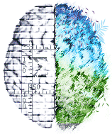
El cerebro está constituido por dos mitades, la mitad derecha llamada hemisferio derecho y la mitad izquierda llamada hemisferio izquierdo.

Ambos hemisferios están conectados entre sí por una estructura denominada Cuerpo Calloso, formado por millones de fibras nerviosas que recorren todo el cerebro. Gracias a estas fibras, los dos hemisferios están continuamente conectados.
Cada hemisferio está especializado en funciones diferentes, de ahí que uno de los aspectos fundamentales en la organización del cerebro lo constituyan las diferencias funcionales que existen entre los dos hemisferios, ya que se ha descubierto que cada uno de ellos está especializado en conductas distintas.
Conviene saber también, que existe una relación invertida entre los dos hemisferios y nuestro cuerpo. Por consiguiente, el hemisferio derecho se encarga de coordinar el movimiento de la parte izquierda de nuestro cuerpo, y el hemisferio izquierdo coordina la parte derecha.

Hemisferios Izquierdo y Derecho

Hemisferio Izquierdo |  | Hemisferio Derecho
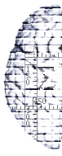 | Verbal | No verbal | 
 | Analítico | Sintético
 | Simbólico | Concreto
 | Abstracto | Analógico
 | Temporal | Atemporal
 | Racional | No racional
 | Digital | Espacial
 | Lógico | Intuitivo
 | Lineal | Holístico

Hemisferio Dominante
El hemisferio que más se ha estudiado ha sido el izquierdo, ya que la mayoría de los estudios apuntan a que se trata del hemisferio dominante. Parece ser que en los diestros domina el hemisferio izquierdo, y en los zurdos el hemisferio derecho.
Pero esto no quiere decir que tanto zurdos como diestros no puedan desarrollar mejor el hemisferio no dominante, ya que como se ha dicho anteriormente ambos están conectados.
De hecho, las personas que tienen el cerebro muy desarrollado, utilizan simultáneamente los dos hemisferios.

Anexo II – Mapas Mentales y PNL

¿Qué es un Mapa Mental?
Los mapas mentales fueron creados por Tony Buzzan en los 70s para ser utilizados en brainstormings. Pueden ser entendidos como la representación gráfica de un concepto, idea, proyecto, etc. Su confección se realiza como si fuera un árbol, donde las ramas cuanto más cercanas a la raíz, representan conceptos más genéricos, y a medida que se expande, se muestra más detalle.

¿Por qué es útil un Mapa Mental?
Principalmente porque al no seguir una estructura "rígida", es muy sencillo encontrar de forma continua nuevos elementos, relaciones y posibilidades en todas las ramas que lo conforman. De esta forma, cuando estamos trabajando en los elementos de una parte, se nos van ocurriendo elementos que faltan o nuevas ideas que se relacionan con otra de las partes.
Los mapas mentales son especialmente útiles para la gente "visual" pues son la herramienta perfecta para tener una visión general de todo el asunto, los aspectos principales, los detalles en cada uno de ellos así como los puntos de acción a destacar.

¿Cómo se hace un Mapa Mental?
Los mapas mentales más creativos se hacen "a mano". Una hoja de papel en blanco, a ser posible grande si queremos sacar muchas variantes e ideas diferentes. Existen muchos programas con los que se pueden construir mapas mentales. El programa usado para el mapa mental del presente trabajo es XMind (http://www.xmind.net/).

Mapas Mentales en PNL
La PNL (Programación Neuro-Lingüística) brinda resultados casi inmediatos en el proceso enseñanza/aprendizaje, debido a que éste es un enfoque práctico y dinámico que permite se experimente una actividad exitosa. La eficacia en la utilización de este modelo lo constituyen el desarrollo de estrategias prácticas y sencillas que enseñan al educando a pensar, sentir y actuar de manera diferente, es decir, con todas las estructuras cerebrales (cerebro neo-cortex, cerebro límbico y cerebro reptíl).
Las técnicas a desarrollar en este trabajo son:
- La utilización de las Metáforas.
- El Rapport-Acompasar.
- El Anclaje.
- El Reencuadre.
- Los Mapas Mentales.
- Uso de los sistemas representativos del modelo PNL (visual, auditivo y kinestésico).
La PNL es un conjunto de modelos y técnicas que ofrecen un amplio rango de vías para la comunicación intra e interpersonal con el propósito de influir de manera exitosa en el proceso de enseñanza-aprendizaje de la Educación Técnica. Igualmente proporciona medios para transformar los pensamientos, conductas y sentimientos, de manera tal que permita actuar en forma positiva y tener más confianza y seguridad.

Anexo III – Mapa 1984
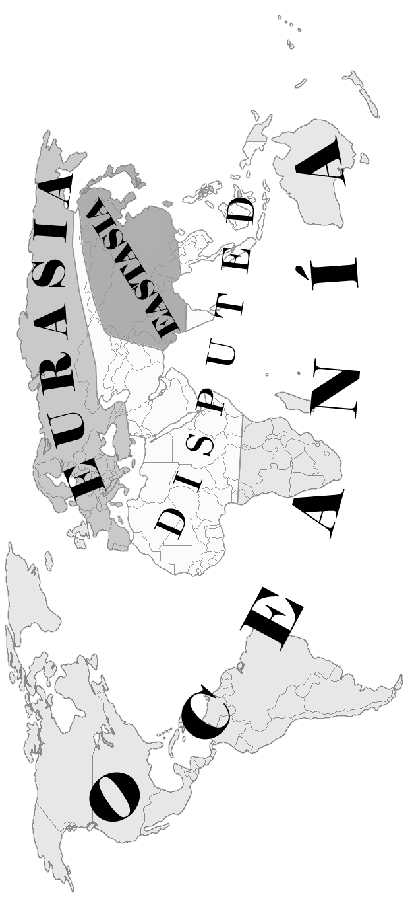

Bibliografía

George Orwell:
- http://es.wikipedia.org/wiki/George_Orwell
Hemisferios Cerebrales:
- http://www.estrategiaspnl.com/5.67.0.0.1.0.phtml
- http://www.pulevasalud.com/ps/subcategoria.jsp?ID_CATEGORIA=3393
- http://www.personarte.com/hemisferios.htm
Mapas Mentales:
- http://www.monografias.com/trabajos5/eductecnica/eductecnica.shtml#intro
- http://blog-de-jjuan.blogspot.com/2006/09/mapas-mentales-pensar-dibujando.html
- http://www.estrategiaspnl.com/5.105.0.0.1.0.phtml
- http://www.pacorey.net/mapcon/zaguan.htm
1984:
- http://historia-axati.blogspot.com/2007/05/1984.html
- [1984] - ORWELL, George: 1984 (Editorial Planeta, 2008).
Consultada para marco teórico:
- Libro de la cátedra de Sistemas de Gestión II de la Universidad Tecnológica Nacional (Editorial CEIT, 2006).
Otras:
- http://new.taringa.net/posts/deportes/2568776/Olé-me-hace-famoso-con-una-photoshopeada.html
- http://www.elcomercio.com.pe/ediciononline/html/2008-08-08/diario-ingles-pide-disculpas-noticia-falsa-familia-real.html
- http://susanaacosta.lacoctelera.net/post/2007/11/30/la-falsa-historia-la-explosiain-la-bateraaa-un-maivil
- http://www.taringa.net/posts/info/1794693/La-Triste-y-Falsa-Historia-de-la-Invención-del-Teléfono.html
- http://www.ve.terra.com/tecnologia/interna/0,,OI3748426-EI12469,00.html
- http://www.laflecha.net/canales/comunicacion/200512123

No se trata de lo que dices, sino de cómo lo dices.
El sentido es limitar el alcance del pensamiento y estrechar el radio de acción de la mente. De esta forma se hace imposible todo crimen del pensamiento.

